Les acteurs de l'aménagement du territoire :
L'exemple de la LGV-SEA
Utilisation du jeu sérieux "Des territoires, une voie"

Quels acteurs interviennent dans l'aménagement des territoires, à quelles échelles et avec quels enjeux ?

Niveau et discipline :
Première générale
Géographie

Lien avec le programme :

Lien avec le programme de géographie :
France et Europe : dynamiques des territoires dans la mondialisation. | Thème 1 : comprendre les territoires de proximité.  Question : Approche des territoires du quotidien.  Mise en œuvre : "Acteurs et enjeux de l'aménagement des territoires".
Thème 2 : "Aménager et développer le territoire français".
Question : "Mobilités, flux et réseaux de communication dans la mondialisation".

Capacités mobilisées :
- Identification et localisation.
- Prélèvement, hiérarchisation, synthèse et organisation des informations.
- Mise en relation des faits avec des localisations spatiales différentes.
- Confrontation de situations géographiques.
- Description et mise en récit d'une situation géographique.
- Réalisation de schémas fléchés.
- Utilisation des TICE.

Croisement possible entre enseignements
Dimension "développement durable" de l'aménagement du territoire | Filière S : Sciences de la Vie et de la Terre
Dimension économique | Filière ES : Sciences Economiques et Sociales dans la filière ES.
Aspect technique, scientifique et industriel, dans une dimension innovante | Filière S : Sciences de l'Ingénieur

Ressources utilisées

Le jeu sérieux "Des territoires, une voie"
(Jeu téléchargeable : http://lgv.asco-tp.fr/spip.php?article54)

Déroulement

Séance 1 : Présentation et description du projet de LGV-SEA

Recherches sur le projet d’aménagement :
Les élèves mènent quelques recherches sur le projet d'aménagement grâce à l'étude d'un ensemble documentaire (réalisé par le professeur), ou par des recherches internet guidées.

Le site dédié au chantier était très intéressant. Il est maintenant fermé mais un retour en images sur le chantier de la LGV Tours-Bordeaux est proposé à l’adresse http://chantier-en-images.lisea.fr/. Il faudra bien noter d'où il provient et de qui il émane.

Présentation et description synthétiques du projet :
A la suite de ces recherches, les élèves rédigent une présentation et une description synthétiques, mais rigoureuses et complètes, du projet au moment de sa Déclaration d'Utilité Publique.

A cette occasion, les raisons du choix politique et économique de l'aménagement (LGV) peuvent être présentées, discutées et critiquées.

Les élèves travaillent par groupe de 2. Le professeur "navigue" entre les binômes, apporte des éléments de compréhension des documents, précise notions et vocabulaire, donne des conseils méthodologiques pour la synthèse.

Séance 2 : Prise en main et pratique du jeu sérieux "Des territoires, une voie" :

La séance nécessite une salle informatique équipée d'ordinateurs (PC ou Mac). Il est également possible d’utiliser un jeu de tablettes (Androïd, Microsoft ou Apple) dans une salle de classe classique. L’utilisation du smartphone est déconseillée compte-tenu de la taille de l’écran.
L'activité peut se faire en binôme ou seul.

Lancement du jeu :
Les élèves double-cliquent sur l'icône du jeu, puis choisissent le mode élève :

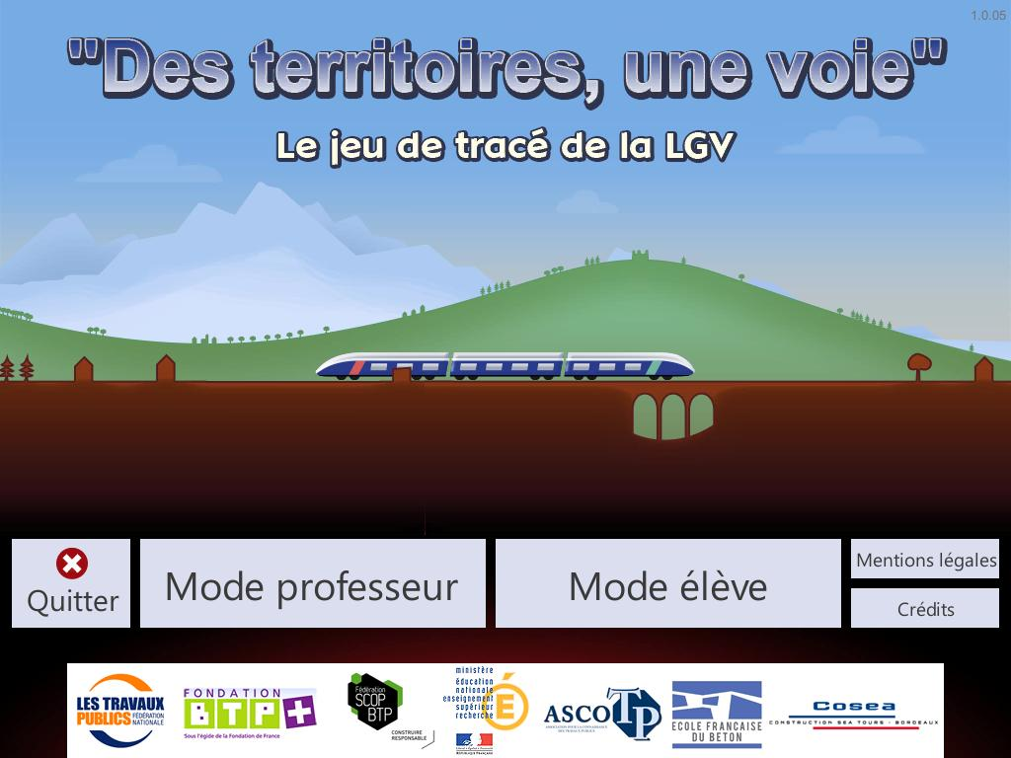

Les élèves inscrivent le « mot magique » donné par le professeur : « AMSTRAMGRAM ».

NB : La configuration par défaut grâce au mot magique "amstramgram", convient tout à fait. Il est également possible de paramétrer, dans le menu professeur, une configuration plus complète et plus difficile du jeu. Dans ce cas, il faudra prévoir un peu plus de temps pour la partie.

Consignes :
Le professeur donne, de façon collégiale, les consignes indispensables à la prise en main du jeu, en moins de 5 minutes, puis le jeu est lancé.

Jeu :

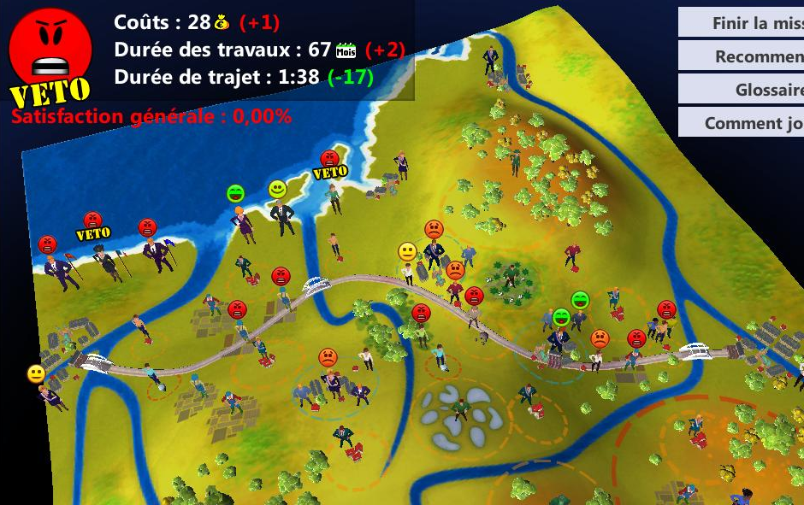

Pour jouer, les élèves doivent déplacer la ligne qui coupe l'écran. Cette ligne représente le tracé de la ligne à grande vitesse. En fonction des déplacements proposés par l’élève, les personnages du jeu affichent leur mécontentement ou leur satisfaction.

L’élève à la possibilité de les interroger et de leur proposer des solutions.
Un chiffre de satisfaction générale apparaît en haut à gauche.

Les élèves jouent, en groupe ou seuls, jusqu'à ce que le tracé qu'ils ont choisi fonctionne et qu'ils obtiennent un pourcentage de satisfaction générale.

Le professeur passe parmi les groupes pour aider les élèves qui auraient un problème de prise en main du jeu (très rare).

Lorsque tous les élèves ou groupes sont arrivés à un résultat, une mise en commun, avec intervention du professeur, s'impose pour faire ressortir l'existence d'une multitude d'acteurs et la nécessité, pour aménager les territoires, de rechercher le compromis le plus large possible.

Les élèves continuent leur partie en essayant d'améliorer le pourcentage de satisfaction générale. Il est possible de déterminer un objectif à atteindre : un taux de satisfaction de 85%.

Le professeur navigue dans la salle pour aiguiller les élèves quant aux personnages-acteurs avec lesquels ils doivent interagir et veiller à ce que les élèves fassent bien l'effort de lire les éléments d'information et de choix donnés pour chaque personnage-acteur.

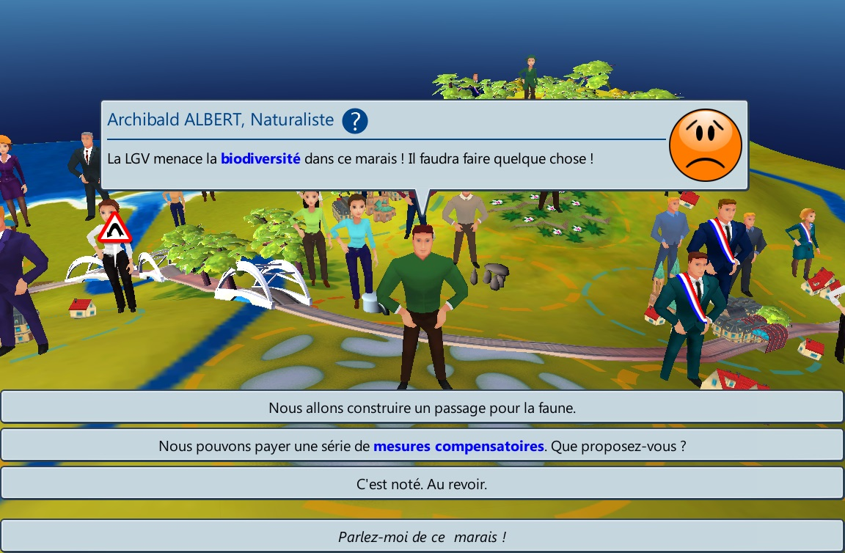

En fin de séance, les élèves affichent un bilan du jeu, et, avant de quitter le jeu, enregistrent le résultat de leur partie sous la forme d'une copie d'écran, en cliquant sur « capture d’écran ».

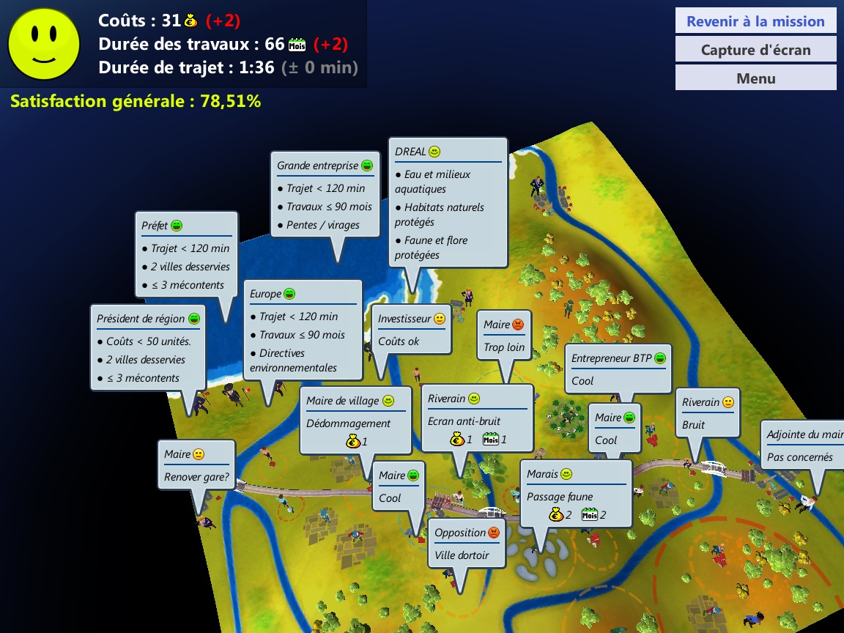

Séance 3 : Analyse des acteurs, des enjeux poursuivis et des échelles d'intervention :

De nouveau en salle informatique, les élèves reprennent les résultats de la partie pratiquée lors de la séance précédente. Ils réalisent alors une liste des acteurs concernés par le trajet qu'ils ont tracé.

A l'aide d'un tableau à double entrée, ils réalisent une typologie de ces acteurs en fonction de leur statut, de la nature de leur intervention dans l'aménagement en question, de leurs objectifs, de leur échelle d'intervention… Pour cela, ils peuvent ré-ouvrir le jeu et utiliser les boîtes de dialogue qui présentent les différents acteurs.

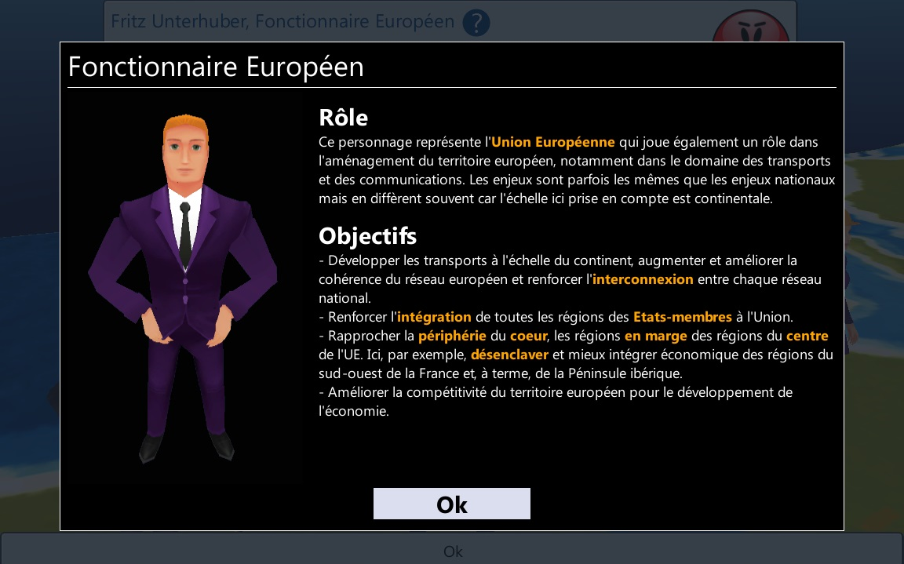

Le professeur veille à ce que les bonnes boîtes de dialogue du jeu soient ouvertes par les élèves. Il aide et guide les groupes qui en ont besoin en ce qui concerne l'organisation du tableau et le choix des critères permettant la typologie.

Les capacités mobilisées ici sont le prélèvement, la hiérarchisation des informations, leur confrontation et leur organisation. Il s'agit aussi pour les élèves d'exercer leur sens critique vis-à-vis de ces informations, qui ont pu parfois être adaptées dans le cadre du jeu.

Bilan de l’activité :

Les élèves sont invités à faire une synthèse des relations entre les acteurs de l'aménagement des territoires. A cette fin, ils réalisent (en groupe) un schéma ou une carte heuristique présentant les différents acteurs concernés par la construction de la LGV-SEA :

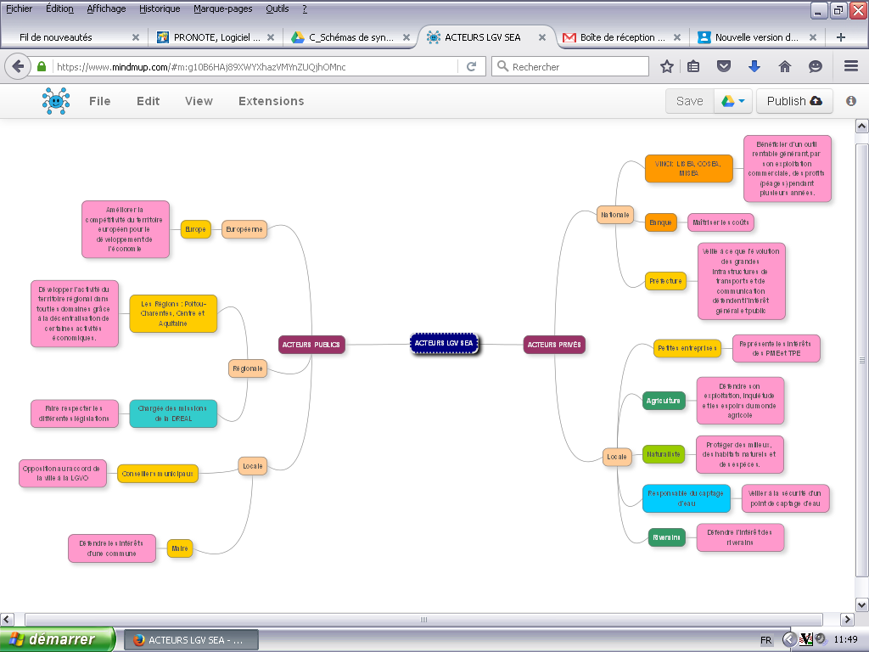

L'outil informatique peut être employé à cette occasion car il existe une multitude d'outils permettant de réaliser ce genre de schéma. Toutefois, un schéma papier est tout à fait acceptable.

Les élèves montrent ici leur capacité à organiser et à synthétiser des informations tout en décrivant une situation géographique. La réalisation d'un schéma permet de communiquer leur synthèse d'une autre manière qu'avec un texte et de façon moins linéaire.

Ce travail peut être demandé comme travail à la maison pour les élèves, seuls ou en groupes. Il peut également servir d'évaluation finale.

